Ejercicio 5: Si el valor de A es 4, el valor de B es 5 y el valor de C es 1, evaluar las siguientes expresiones:

a) B \* A – B ^ 2 / 4 \* C

5\*4-25/4\*1

20-25/4

13.75

resultado :13.75

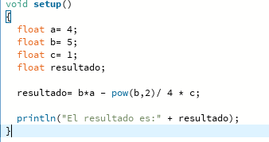

b) (A \* B) / 3 ^ 2

(4\*5)/ 9

20/9

2.22222

resultado = 2.22222

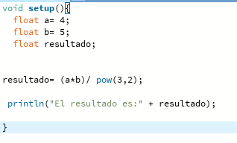

c) (((B + C) / 2 \* A + 10) \* 3 \* B) – 6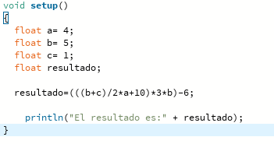

(((5+1) /2\*4+10)\*3\*5)-6

(((6/2)\*4+10)\*15)-6

22 \* 15 - 6

324

resultado 324